**BIÊN BẢN LÀM VIỆC LẦN 1**

Hôm nay vào lúc 18 giờ 25 phút, ngày 02 tháng 10 năm 2022.

Tại: SC Vivo City – Cửa hàng McDonalds.

**Chúng tôi gồm:**

1. Trần Triều Huy.
2. Hoàng Thị Mai Hoa.
3. Đoàn Thị Kim Yến.
4. Trần Thị Ngọc Ánh.

**Đã làm việc với:** Nhân viên nữ tại cửa hàng McDonalds.

**Nội dung làm việc:**

* Khảo sát quy trình đặt món tại Kiot, phương thức thanh toán, nội dung hóa đơn, hiển thị danh sách đơn hàng chờ.
* Một số hình ảnh minh chứng:

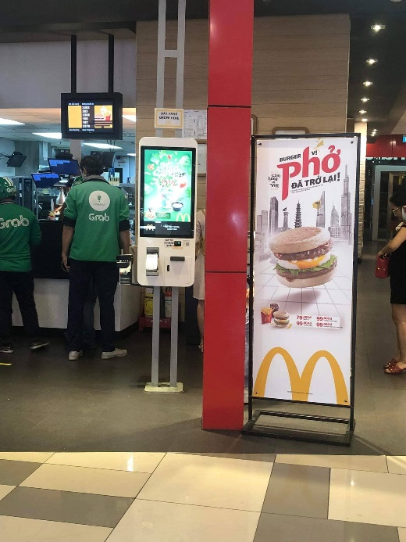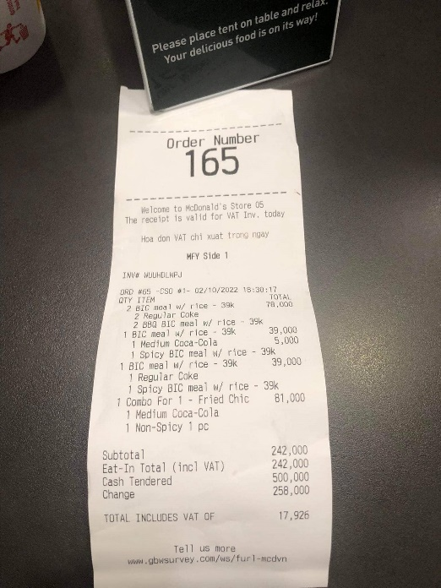

* Phỏng vấn nhân viên về một số nội dung như sau:
* Việc đăng nhập của nhân viên.
* Quy trình thanh toán tại chỗ.
* Ý nghĩa của số trên hóa đơn và số trên phiếu thanh toán tại Kiot.
* Quy trình làm việc của nhân viên thanh toán và nhân viên bếp với hệ thống.
* Giao diện màn hình trong quầy bếp.
* Xử lý thông tin hiển thị trên Kiot khi hết món.
* Xử lý thức ăn thừa trong ngày như thế nào?
* Link video phỏng vấn: <https://drive.google.com/file/d/1QCq1f-eZEIh0y0elCkfRR87PSxTMP88b/view?usp=sharing> (Sử dụng mail trường để truy cập).

Biên bản kết thúc vào 20 giờ 50 phút, ngày 02 tháng 10 năm 2022.

**NGƯỜI LẬP BIÊN BẢN**

*(Ký, ghi rõ họ tên)*

Hoa

Hoàng Thị Mai Hoa